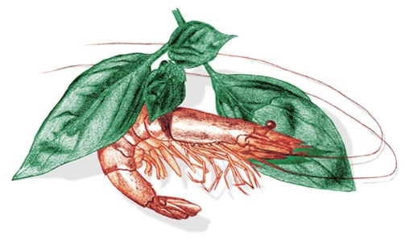
La Santa Pasqua in riva al mare…

L’aperitivo con la quiche di erbette e carciofi Liguri su zuppetta di triglie alla Livornese

&&&
Arbanella con il “Cappon Magro” della tradizione, lo scampo al vapore e la salsetta “Genovese”

Baccalà brandacujon mantecato con patate di montagna, crema di zucca e chips croccanti di polenta

&&&
Rotolino di bietoline, borragine e ricotta sul sughetto di totanetti locali e frutti di mare profumato al timo
&&&

Trancio di pescato dal mercato al forno, passatina di zucchine e verdure della Piana rosolate, salsa ai limoni fermentati

Carrè d’agnello in crosta di aromi con la riduzione alla Granaccia
e la schiacciata di patate alla noce moscata
&&&

Semifreddo allo zabaione, salsa cremosa al caffè, sbrisolona e piccoli macaron

La nostra piccola pasticceria
&&&
Caffè

Il menù è proposto a 70 euro compreso aperitivo, acqua e caffe. Il vino è escluso

